ΑΝΩΤΑΤΗ ΣΧΟΛΗ ΠΑΙΔΑΓΩΓΙΚΗΣ ΚΑΙ ΤΕΧΝΟΛΟΓΙΚΗΣ ΕΚΠΑΙΔΕΥΣΗΣ
ΤΜΗΜΑ ΕΚΠΑΙΔΕΥΤΙΚΩΝ ΜΗΧΑΝΟΛΟΓΙΑΣ

ΕΡΓΑΣΤΗΡΙΟ ΘΨΚΑΠΕ
ΘΕΡΜΑΝΣΗΣ-ΨΥΞΗΣ-ΚΛΙΜΑΤΙΣΜΟΥ & ΑΠΕ
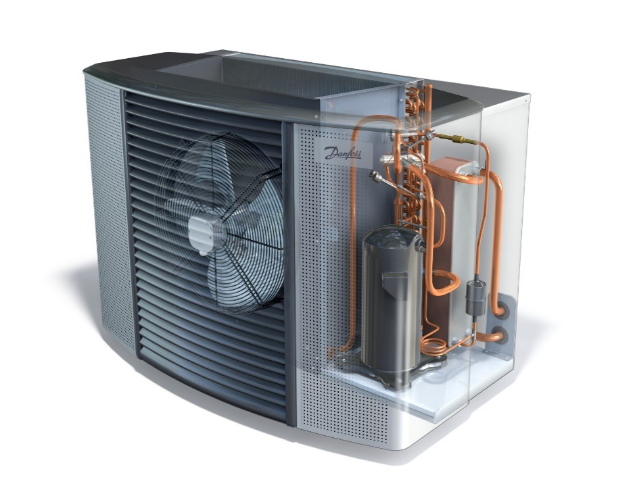
Εικόνα 1 Αντλία θερμότητας Danfoss Atella (Danfoss, 2014)
ΕΡΓΑΣΤΗΡΙΑΚΟ ΜΑΘΗΜΑ
ΤΕΧΝΟΛΟΓΙΑΣ ΨΥΞΗΣ ΚΛΙΜΑΤΙΣΜΟΥ Μ703

ΦΥΛΛΟ ΕΡΓΟΥ
της εργαστηριακής Άσκησης α/α 2:
Ανάλυση τεχνικών, λειτουργικών και κατασκευαστικών χαρακτηριστικών Α/Θ διαιρούμενου τύπου για οικιακές εφαρμογές.

1 Αντικείμενο της εργαστηριακής άσκησης α/α 2
Το αντικείμενο της παρούσας εργαστηριακής άσκησης πραγματεύεται:
- Την εξοικείωση του φοιτητή με τα κατασκευαστικά χαρακτηριστικά αντλιών θερμότητας διαιρούμενου τύπου του εμπορίου
- Την περιγραφή της σκοπιμότητας και λειτουργίας του τυπικού εξοπλισμού αντλιών θερμότητας διαιρούμενου τύπου του εμπορίου

2 Σκοπός της εργαστηριακής άσκησης α/α 2
Η αναγνώριση και εξoικείωση του φοιτητή με τον βασικό εξοπλισμό αντλιών θερμότητας διαιρούμενου τύπου. Μετά το πέρας της άσκησης ο φοιτητής θα πρέπει να είναι ικανός να:
- εντοπίσει και κατονομάσει τον εξοπλισμό
- παρουσιάσει σχηματικά και περιγράψει την λειτουργία

3 Άσκηση Εφαρμογής

3.1 Περιεχόμενο της άσκησης α/α 2
Στην παρούσα εργασία καλείστε να εντοπίσετε και να αναγνωρίσετε τον εξοπλισμό και να σχεδιάσετε σε σκαρίφημα τη τετράοδη βαλβίδα και τέλος να υπολογίσετε την ψυκτική ικανότητα θέρους της Α/Θ διαιρουμένου τύπου.

3.2 Βήματα άσκησης

1^{ο} Βήμα: Εντοπίστε και βγάλτε φωτογραφία από τη τετράοδη βαλβίδα.

2^{ο} Βήμα: Κάντε 2 σκαριφήματα της τετράοδης βαλβίδας ένα για τη θέρμανση και ένα για τη ψύξη που να φαίνεται η ροή του ψυκτικού μέσου.

Ενώστε τα επιμέρους εξαρτήματα και δείξτε τη ροή του ψυκτικού μέσου για να δημιουργηθεί το σκαρίφημα για λειτουργία θέρμανσης.

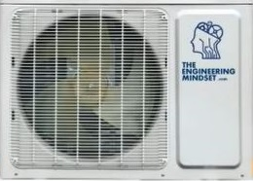
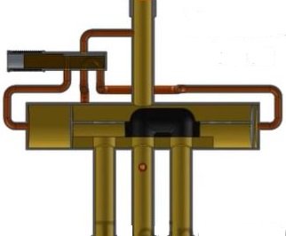

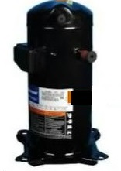
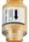
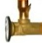

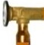

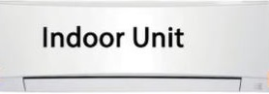

Ενώστε τα επιμέρους εξαρτήματα και δείξτε τη ροή του ψυκτικού μέσου για να δημιουργηθεί το σκαρίφημα για λειτουργία ψύξης.

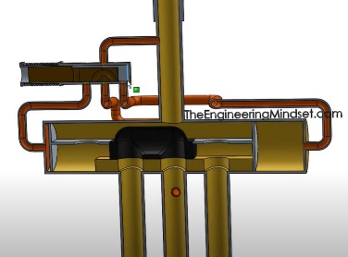

3^{ο} Βήμα: Μετρήστε τη θερμοκρασία του αέρα στην είσοδο και στην έξοδο της εσωτερικής μονάδας Α/Θ διαιρουμένου τύπου για λειτουργία ψύξης.

4^{ο} Βήμα: Βρείτε, για λειτουργία ψύξης, την ψυκτική ικανότητα της Α/Θ διαιρουμένου τύπου αν η παροχή όγκου του αέρα είναι $\dot{V}=810 m^{3}/h$ ανατρέχοντας στο θεωρητικό μέρος της εργαστηριακής άσκησης (δίδεται υ=0,9 m³/kg).

5^{ο} Βήμα: Βρείτε συνημμένα το τεχνικό φυλλάδιο της Α/Θ διαιρουμένου τύπου FTXP25M/RXP25M με ονομαστική ψυκτική ισχύ 8.500 BTU/h. Αναζητήστε εκεί τη συσχέτιση της ψυκτικής ικανότητας θέρους της συγκεκριμένης Α/Θ διαιρουμένου τύπου με την εξωτερική θερμοκρασία περιβάλλοντος.

6^{ο} Βήμα: Σε excel δημιουργήστε ένα πίνακα που να φαίνεται η ψυκτική ικανότητα, η ηλεκτρική ισχύς που απαιτείται και το EER της Α/Θ διαιρουμένου τύπου του βήματος 5 για εξωτερικές θερμοκρασίες 20, 25, 30, 32, 35, 40 ºC και για εσωτερική θερμοκρασία χώρου (ΕDB) 27 ºC.

7^{ο} Βήμα: Σε excel φτιάξτε το διάγραμμα για τις συσχετιζόμενες τιμές του βήματος 6 όπως το διάγραμμα 2 του θεωρητικού μέρους της εργαστηριακής άσκησης. Δηλαδή, τοποθετήστε στον αριστερό Y άξονα τη ψυκτική ικανότητα και την ηλεκτρική ισχύ που απαιτείται, στο δεξί Υ άξονα τοποθετήστε το EER και στο Χ άξονα τοποθετήστε τις εξωτερικές θερμοκρασίες.

Περιεχόμενο παραδοτέου Εργαστηριακής Άσκησης α/α 2.
Η εργασία σας αναμένεται να έχει την παρακάτω ή παρεμφερή μορφή και να παραδοθεί σε γραπτή μορφή την ημερομηνία που σας υποδείχνει ο διδάσκων μετά το πέρας της εργαστηριακής άσκησης.
Α.Σ.ΠΑΙ.Τ.Ε
ΤΜΗΜΑ ΜΗΧΑΝΟΛΟΓΙΑΣ- ΕΡΓΑΣΤΗΡΙΟ ΘΨΚΑΠΕ
ΕΡΓΑΣΤΗΡΙΑΚΟ ΜΑΘΗΜΑ ΤΕΧΝΟΛΟΓΙΑΣ ΨΥΞΗΣ/ΚΛΙΜΑΤΙΣΜΟΥ

Ονομ/μο:
Α.Μ.:
Ημ/νια Διεξαγωγής Εργαστηρίου:
Ημ/νία Παράδοσης Εργασίας:

Εργαστηριακή Άσκηση α/α 2:
Ανάλυση τεχνικών, λειτουργικών και κατασκευαστικών χαρακτηριστικών Α/Θ διαιρούμενου τύπου για οικιακές εφαρμογές.
Τεχνική Έκθεση: (Σε ½ σελίδα περιγράψτε με ύφος τεχνικό και επίσημο τη διαδικασία που ακολουθήσατε για την εκτέλεση της παρούσας εργαστηριακής άσκησης, τις παρατηρήσεις σας και τα περιεχόμενα των παραδοτέων που ακολουθούν απαριθμημένα)

Φωτογραφία Τετράοδης:

2 Σκαριφήματα Τετράοδης:

Υπολογισμός Ψυκτικής Ικανότητας θέρους της Α/Θ:

Πίνακας του Excel με συσχέτιση Θερμοκρασία Περιβάλλοντος και Ψυκτικής Ικανότητας:

Διάγραμμα Συσχέτισης Θερμοκρασία Περιβάλλοντος και Ψυκτικής Ικανότητας:

Υπογραφή

